Guia simples do Suspension Lab
Manual de uso e compreensão da aplicação
Este guia explica o que a aplicação faz, como usar cada parte da tela e como interpretar os resultados. Ele foi escrito para leitores que não precisam conhecer programação, eletrônica ou controle de sistemas.
Acesso: https://mesql1.github.io/suspension-lab/
Público: estudantes, professores e leitores sem experiência prévia em programação, eletrônica ou teoria de controle.
Leitura recomendada: 15 a 20 minutos.

1. O que a aplicação demonstra
O Suspension Lab mostra como a suspensão de um veículo reduz o movimento que vem das irregularidades da pista. A pista é a entrada do sistema e a carroceria é a saída:
Pista x(t) -> suspensão -> carroceria y(t)
Quando a pista sobe e desce rapidamente, uma boa suspensão evita que todo esse movimento chegue à carroceria. Por isso, a suspensão pode ser entendida como um filtro mecânico passa baixas: movimentos lentos passam com mais facilidade, enquanto vibrações rápidas são reduzidas.

2. Como começar em dois minutos
1. Abra a aplicação no navegador.
2. Deixe o modo ESP32 VIRTUAL selecionado. Ele funciona sem placa física.
3. Observe o carro em movimento e os gráficos sendo atualizados.
4. Clique em um preset, como Conforto ou Esportivo.
5. Mova os controles de massa, rigidez e amortecimento e compare os resultados.
Não é necessário instalar programas, conectar cabos nem autorizar uma porta serial para usar o modo virtual.

3. Os três modos de funcionamento
Modo | Onde o cálculo acontece | Quando usar
Simulação | Diretamente no navegador | Para observar o modelo de forma simples e imediata
ESP32 Virtual | Em um target emulado no navegador, usando o mesmo protocolo HIL | Modo padrão para demonstrar o fluxo completo sem hardware
ESP32 Físico | Em uma placa conectada por USB e Web Serial | Opcional, apenas quando houver uma placa disponível

No modo ESP32 Virtual, a aplicação ainda cria blocos de amostras, adiciona sequência e CRC, processa o filtro e devolve os resultados como um target real faria. Métricas que dependem de eletrônica, como jitter da interrupção, aparecem como não medidas.

4. O que existe na tela

Cena tridimensional
A parte visual mostra a pista, as rodas e a carroceria. A roda acompanha a entrada x(t) e a carroceria acompanha a saída y(t). O deslocamento é ampliado visualmente para facilitar a observação; os gráficos continuam usando os valores físicos reais.

Parâmetros do sistema
Os três controles principais representam:
Parâmetro | Significado simples | Efeito mais comum ao aumentar
Massa m | Peso sustentado pela suspensão | O sistema responde mais devagar
Rigidez k | Força da mola | A suspensão fica mais firme e a frequência natural aumenta
Amortecimento c | Resistência ao movimento | As oscilações diminuem mais rápido; excesso pode transmitir mais movimento

Os presets alteram esses valores de uma vez:
- Conforto: mola mais macia e bom amortecimento.
- Esportivo: mola e amortecimento mais firmes.
- Subamortecido: pouca dissipação; o veículo oscila por mais tempo.
- Superamortecido: muita resistência; o movimento fica lento e pesado.

Telemetria do target
Este painel mostra se o target está online e se os blocos estão sendo processados corretamente.
- RTT: tempo aproximado para enviar um bloco e receber a resposta.
- Blocos RX TX: quantidade recebida e enviada. Os números devem crescer juntos.
- Perdidos: blocos que não retornaram.
- Reordenados: respostas que chegaram fora da ordem.
- CRC inválido: quadros com erro de integridade.
- Underrun e overflow: falta ou excesso de dados nas filas.
No ESP32 Virtual, o ideal é observar zero em perdidos, reordenados e CRC inválido.

Erro target e referência
O navegador calcula uma resposta de referência e compara com a resposta do target. O gráfico mostra y_target - y_ref.
- Erro RMS: tamanho médio do erro.
- Erro máximo: maior diferença observada.
Valores muito próximos de zero indicam que os dois cálculos estão equivalentes.

Resposta em frequência
O gráfico de Bode mostra quanto cada frequência é transmitida ou reduzida.
- Frequências baixas representam ondulações lentas da pista.
- Frequências altas representam rugosidade e vibração.
- A região próxima da frequência natural pode apresentar amplificação.
- Depois dessa região, a suspensão passa a atenuar as vibrações rápidas.

Polos e zero
Este painel é uma visão matemática da estabilidade e da dinâmica. Para uma leitura inicial, basta verificar a indicação Filtro discreto estável no painel de parâmetros. Os polos detalham a velocidade e a forma da resposta; o zero representa uma característica criada pela ação conjunta da mola e do amortecedor.

Osciloscópio
Compara a entrada da pista x(t) com a saída da carroceria y(t) ao longo do tempo. Se a linha da carroceria tiver menor amplitude nas partes rápidas, a suspensão está filtrando essas vibrações.

Densidade espectral
Mostra quais frequências estão presentes na pista e na carroceria. Compare a entrada e a saída para descobrir quais componentes foram reduzidos.

Gerador de sinal
- Ondulação: movimentos lentos e maiores da pista.
- Rugosidade: vibrações mais rápidas.
- Ruído rosa: irregularidade aleatória distribuída em várias frequências.
- Velocidade: muda o atraso entre o eixo dianteiro e o traseiro.

5. O modelo físico
A aplicação usa um modelo simples de massa, mola e amortecedor. A equação é:
Nessa equação, x(t) é o movimento da pista e y(t) é o movimento da carroceria. A massa resiste a mudanças de movimento, a mola tenta recuperar a posição e o amortecedor dissipa energia.
A mesma relação pode ser escrita como função de transferência:
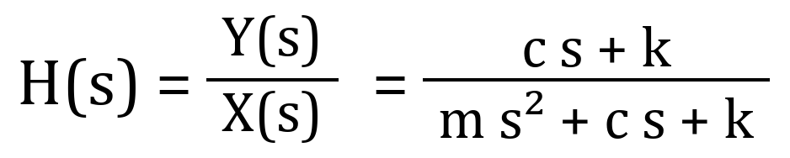
Essa função informa como cada frequência da pista aparece na carroceria.

6. Frequência natural e amortecimento
A frequência natural é a tendência do sistema de oscilar quando recebe uma perturbação:
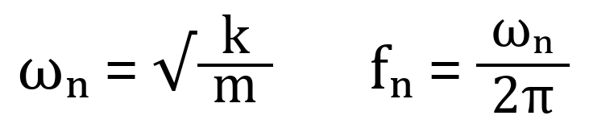
Uma mola mais rígida aumenta a frequência natural. Uma massa maior diminui essa frequência.
A razão de amortecimento é:
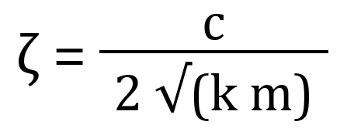
- zeta < 1: resposta oscilatória.
- zeta próximo de 1: retorno rápido com pouca oscilação.
- zeta > 1: resposta sem oscilação, porém mais lenta.

7. Como o computador realiza o cálculo
O modelo original é contínuo, mas o computador trabalha com amostras. A aplicação usa 1.000 amostras por segundo, ou uma amostra a cada 1 ms.
O método de Tustin com pre warp converte a função contínua para um filtro digital de segunda ordem. O resultado é um biquad:
Em cada nova amostra, o programa combina a entrada atual, duas entradas anteriores e duas saídas anteriores. Os coeficientes b0, b1, b2, a1 e a2 são calculados a partir de m, c, k e da frequência de amostragem.

8. Como funciona o ESP32 Virtual
O fluxo completo é:
Pista -> bloco de amostras -> protocolo HIL -> target virtual
<- resultado com a mesma sequência <- filtro biquad
Por padrão, cada bloco contém 16 amostras. Cada quadro possui:
- dois bytes de sincronismo;
- tipo da mensagem;
- número de sequência;
- tamanho do conteúdo;
- dados;
- CRC 8 para detectar corrupção.
O número de sequência garante que a resposta seja comparada com o bloco correto. O CRC verifica se o quadro chegou íntegro. O target virtual fragmenta as respostas antes de entregá-las ao parser, exercitando a mesma lógica de recepção usada por uma porta serial.

9. Experimentos sugeridos

Experimento 1 Conforto e esportivo
1. Selecione Conforto e observe osciloscópio, Bode e animação.
2. Selecione Esportivo.
3. Compare a frequência natural, o movimento da carroceria e a atenuação em altas frequências.

Experimento 2 Pouco amortecimento
1. Selecione Subamortecido.
2. Aumente a ondulação.
3. Observe que a carroceria continua oscilando por mais tempo.

Experimento 3 Muito amortecimento
1. Selecione Superamortecido.
2. Compare com o modo Conforto.
3. Observe que a oscilação diminui, mas a resposta pode ficar lenta e transmitir mais movimento em algumas regiões.

Experimento 4 Tamanho do bloco
1. Mantenha o ESP32 Virtual ativo.
2. Mude o tamanho do bloco HIL.
3. Observe o número de blocos por segundo e o RTT.
4. Confirme que perdidos, reordenados e CRC inválido permanecem em zero.

10. Como saber se está funcionando corretamente
Use esta verificação rápida:
- o modo ESP32 Virtual está marcado e aparece ONLINE;
- os números RX e TX aumentam juntos;
- perdidos, reordenados e CRC inválido permanecem em zero;
- o filtro aparece como estável;
- os gráficos mudam quando os parâmetros são alterados;
- o erro target e referência fica próximo de zero.
Se o movimento parar, recarregue a página. Se o modo físico estiver indisponível, use o ESP32 Virtual; ele não depende de Chrome, Edge ou permissão serial.

11. Glossário
Termo | Significado
Atenuação | Redução da amplitude de um movimento ou vibração
Biquad | Filtro digital de segunda ordem
CRC | Verificação usada para detectar dados corrompidos
FFT | Cálculo que separa um sinal por frequências
HIL | Técnica em que um host troca sinais com um target que executa parte do sistema
Jitter | Variação do instante em que uma tarefa deveria executar
Passa baixas | Sistema que preserva movimentos lentos e reduz movimentos rápidos
Polo | Valor matemático ligado à estabilidade e à forma da resposta
RTT | Tempo de ida e volta de uma mensagem
Target | Componente que recebe entradas, executa o cálculo e devolve saídas

12. Resumo final
O Suspension Lab transforma o modelo de uma suspensão em uma experiência visual e interativa. A pista é a entrada, a carroceria é a saída e o conjunto massa mola amortecedor funciona como filtro. O modo ESP32 Virtual permite demonstrar o protocolo HIL e o cálculo digital sem depender de uma placa física. Para começar, use os presets e compare a animação, o osciloscópio e o gráfico de Bode.

